高三年级第五次月考理 综 试 题
本试卷分第Ⅰ卷（选择题）和第Ⅱ卷（非选择题），共300分。
考生注意：
1．答题前，考生务必将自己的准考证号、姓名填写在答题卡上。考生要认真核对答题卡上粘贴的条形码的“准考证号、姓名、考试科目”与考生本人准考证号、姓名是否一致。
2．第Ⅰ卷每小题选出答案后，用2B铅笔把答题卡上对应题目的答案标号涂黑，如需改动，用橡皮擦干净后，再涂选其它答案标号。第Ⅱ卷用黑色墨水签字笔在答题卡上书写作答，在试题卷上作答，答案无效。
3．考试结束后，监考员将试题卷、答题卡一并交回。
以下数据可供解题时参考
来源：www.ziyuanku.com相对原子量：H-1，C-12，N-14，O-16，Na-23，Mg-24，Cl-35.5，K-39，Cu-64
第Ⅰ卷
一、选择题（本题包括13小题，每小题只有一个选项符合题意）
1.下列叙述不正确的是
A.Na⁺是决定细胞外液渗透压的主要物质
B.水在体内的流动有利于细胞的新陈代谢
C.胰岛素等蛋白质类激素能调节机体的生命活动
D.淀粉、糖原和脂肪都是人体内的贮能物质
2.如图表示人体内的一些生命活动，下列说法正确的是
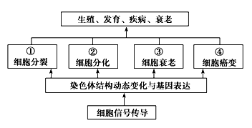
A.因外界不利因素影响，细胞正常代谢活动中断而引起的细胞死亡属于细胞凋亡
B.随着细胞的衰老，细胞内的黑色素逐渐积累而形成“老年斑”
C.进行③过程的细胞，细胞核体积增大，但遗传物质并未增加
D.能进行①过程的细胞具有细胞周期
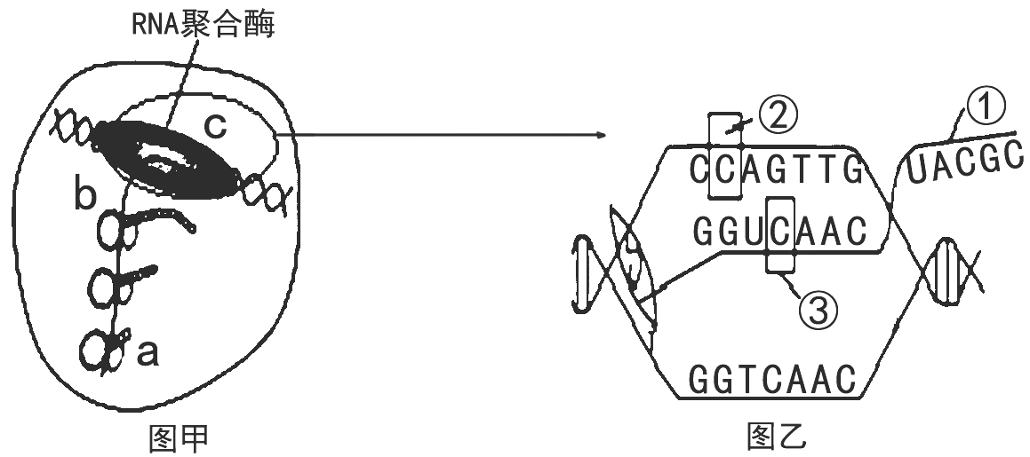
3.下图甲表示一个基因进行的某项生理活动，图乙是图甲中C部分的放大。若该基因中碱基T占全部碱基的比值为n。下列相关叙述正确的是
A.图甲未体现生物界中心法则的所有过程，可看出核糖体的移动方向是从b到a
B.图甲可表示染色体上基因的表达，可得到3条相同的多肽链
C.图乙所示核苷酸共有5种，②与③的区别是所含的五碳糖不同
D.图乙所产生的①上有密码子，其中胞嘧啶和鸟嘌呤所占比例为1-2n
4.下列有关实验方法或试剂使用的叙述，不正确的是
A.观察细胞质流动时，若效果不明显可适当光照处理
B.模拟基因分离定律的实验中，两小桶中的小球数目可以不相等
C.调查人类遗传病的遗传方式时，需调查多个患者家族，并绘出遗传系谱图
D.绿叶中色素提取时采用的方法为纸层析法
5.下列关于人体生命活动调节的叙述，正确的是
A.进行剧烈运动大量出汗时，抗利尿激素的分泌量增加
B.从温暖的室内到寒冷的室外，耗氧量减少、心跳加快
C.T细胞通过产生抗体和淋巴因子发挥免疫作用
D.若垂体受损，生长激素、促甲状腺激素释放激素分泌量减少
6.下列关于种群和群落的叙述不正确的有：
A.种群内的雌雄个体间可以相互交配完成生殖过程
B.并不是所有种群都具有年龄结构、性别比例等种群数量特征
C.出生率和死亡率、迁出率和迁入率是决定种群密度的重要因素
D.生物群落的结构是随着时间的推移而不断变化的，人类活动不会改变群落演替的方向，但可以改变演替速度
7.《汉书》中“高奴县有洧水可燃”，沈括在《梦溪笔谈》中对“洧水”的使用有“予知其烟可用，试扫其烟为墨，黑光如漆，松墨不及也，此物必大行于世”的描述。下列对上文进行的分析中正确的是
A.“洧水”的主要成分是油脂 B.“洧水”的主要成分是煤油
C.烟的主要成分是炭黑 D.烟的主要成分是石墨
8.设N_{A}表示阿伏加德罗常数的值，下列叙述中不正确的是
A.1 mol Cl₂与足量NaOH反应，转移的电子数为N_{A}
B.常温常压下，11.2 L甲烷中含有的氢原子数小于2 N_{A}
C.1 mol碳烯（∶CH₂）所含的电子数目为6 N_{A}
D.T ℃时，1 L pH=6的纯水中含OH－数为10^{－6} N_{A}
9.莽草酸可用来合成药物达菲，其结构简式如图所示，下列关于莽草酸的说法错误的是
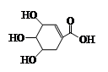
A.分子式为C₇H₁₀O₅
B.分子中含有两种官能团
C.既可发生加成又可发生取代反应
D.能够使酸性高锰酸钾溶液和溴水褪色
10.下列对定量实验误差分析正确的是
A.中和热测定实验中，缓慢地将NaOH溶液倒入测定装置中——测定结果无影响
B.酸碱中和滴定实验中，滴定前无气泡而滴定后有气泡——测定结果偏高
C.测定溶液pH的实验中，用干燥pH试纸测定新制氯水的pH——测定结果无影响
D.现需90 mL 1.0 mol/L NaOH溶液，称取3.6 g NaOH 固体配制——溶液浓度偏低
11.现有两种短周期主族元素X、Y，且在常温下X的单质呈气态，Y的单质呈固态。则下列推断不正确的是
A.若X、Y位于第ⅠA族，则X、Y可能与氧元素形成原子个数比为1:1或2:1的化合物
B.若X、Y位于第三周期，则X、Y形成的化合物可能是离子化合物，也可能是共价化合物
C.若气态H_{n}X的沸点高于H_{n}Y，则X、Y只能位于元素周期表的第ⅥA族
D.若X，Y位于周期表的同一周期，则最高价含氧酸的酸性可能是H_{n}XO_{m}＞H_{a}YO_{b}
12.已知：下表为25℃时某些弱酸的电离平衡常数。
CH₃COOH | HClO | H₂CO₃
K_{a}＝1.8×10^{－5} | K_{a}＝3.0×10^{－8} | K_{a1}＝4.4×10^{－7}  K_{a2}＝4.7×10^{－11}
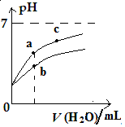
右图表示常温下，稀释CH₃COOH、HClO两种酸的稀溶液时，溶液pH随加水量的变化。下列说法正确的是
A.相同浓度的CH₃COONa和NaClO的混合溶液中，各离子浓度的大小关系是：
c(Na⁺）> c(ClO⁻）> c(CH₃COO⁻）> c(OH⁻）> c(H⁺）
B.向NaClO溶液中通入少量二氧化碳的离子方程式为：ClO－+CO₂+ H₂O =HClO+CO₃^{2－}
C.图像中a、c两点处的溶液中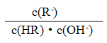相等（HR代表CH₃COOH或HClO）
D.图像中a点酸的总浓度大于b点酸的总浓度
13.某同学研究铝及其化合物的性质时设计了如下两个实验方案：
方案①：2.7gAl X溶液 Al(OH)₃沉淀
方案②：2.7gAl Y溶液 Al(OH)₃沉淀
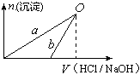
NaOH溶液和稀盐酸的浓度均是3 mol/L，下图是向X溶液中加入NaOH溶液和向Y溶液中加入稀盐酸时产生沉淀的物质的量与加入盐酸和氢氧化钠溶液体积之间的关系，下列说法正确的是
A.X溶液的溶质为AlCl₃，Y溶液的溶质为NaAlO₂
B.b曲线表示的是向X溶液中加入NaOH溶液
C.在O点时两方案中所得溶液的物质的量浓度相等
D.a、b曲线表示的反应都是氧化还原反应
二、选择题：本题共8小题，每小题6分，在每小题给出的四个选项中，第14-18题只有一项符合题目要求，第19-21题有多项符合题目要求。全部选对的得6分，选对但不全的得3分，有选错的得0分。
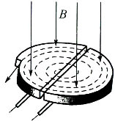
14．回旋加速器是加速带电粒子的装置，其核心部分是分别与高频交流电极相连接的两个D形金属盒，两盒间的狭缝中形成周期性变化的电场，使粒子在通过狭缝时都能得到加速，两D形金属盒处于垂直盒底的匀强磁场中，如图所示，要增大带电粒子射出时的动能，则下列说法正确的是
A.增大电场的加速电压 B.增大D形金属盒的半径
C.减小狭缝间的距离 D.减小磁场的磁感应强度
15．两个中间有孔的质量为M的小球A、B用一轻弹簧相连，套在水平光滑横杆上．两个小球下面分别连一轻弹簧．两轻弹簧下端系在一质量为m的小球C上，如图所示．已知三根轻弹簧的劲度系数都为k，三根轻弹簧刚好构成一等边三角形．下列说法正确的是
A．水平横杆对质量为M的小球的支持力为Mg+mg
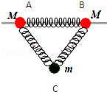
B．连接质量为m小球的轻弹簧的弹力为
C．连接质量为m小球的轻弹簧的伸长量为
D．套在水平光滑横杆上的轻弹簧的形变量为
16．某同学设计了一个测定列车加速度的仪器，如图所示．AB是一段1/4圆弧形的电阻，O点为其圆心，圆弧半径为r．O点下用一电阻不计的金属线悬挂着一个金属球，球的下部与AB接触良好且无摩擦．A、B之间接有内阻不计、电动势为9 V的电池，电路中接有理想电流表A，O、B间接有一个理想电压表V．整个装置在一竖直平面内，且装置所在平面与列车前进的方向平行．下列说法中正确的有
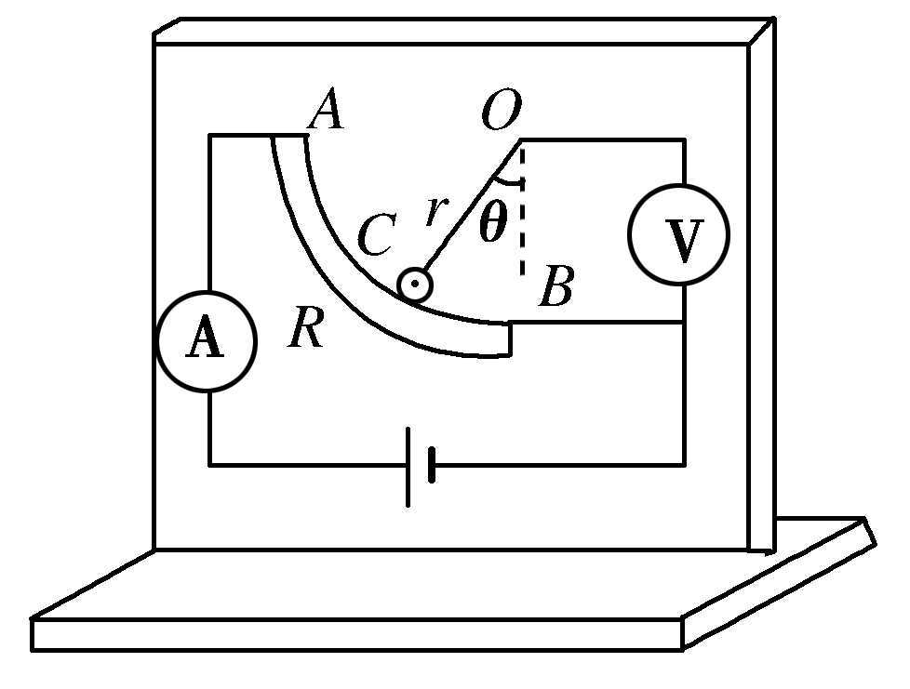
A．从图中看到列车一定是向右加速运动
B．当列车的加速度增大时，电流表A的读数增大，电压表V的读数也增大
C．若电压表显示3 V，则列车的加速度为g
D．如果根据电压表示数与列车加速度的一一对应关系将电压表改制成一个加速度表，则加速度表的刻度是均匀的
17．在如图（a）所示的虚线框内有匀强磁场，设图示磁场方向为正，磁感应强度随时间变化规律如图（b）所示．边长为L，电阻为R的正方形均匀线框abcd有一半处在磁场中，磁场方向垂直于线框平面，此时线框的发热功率为P，则
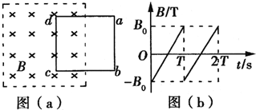
A．线框中的感应电流方向会发生改变
B．cd边所受的安培力大小不变，方向改变
C．线框中的感应电动势为
D．线框中的电流大小为
18．迄今发现的二百余颗太阳系外行星大多不适宜人类居住，绕恒星“Gliese581”运行的行星“G1﹣58lc”却很值得我们期待．该行星的温度在O℃到40℃之间、质量是地球的6倍、直径是地球的1.5倍、公转周期为13个地球日．“Gliese581”的质量是太阳质量的0.31倍．设该行星与地球均视为质量分布均匀的球体，分别绕其中心天体做匀速圆周运动，则
A．在该行星和地球上发射卫星的第一宇宙速度相同
B．该行星的近地卫星环绕周期是地球的近地卫星环绕周期的
C．如果人到了该行星，其体重是地球上的
D．该行星与“Gliese581”的距离是日地距离的倍
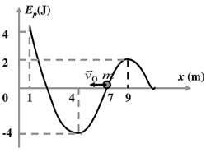
19．在x轴上存在一水平方向的电场，有一质量m=2kg的带电小球沿光滑绝缘的水平面只在电场力的作用下，以初速度v₀＝2m/s在x₀＝7m处开始向x轴负方向运动。电势能E_{P}随位置x的变化关系如图所示，则小球的运动范围和最大速度分别为
A．运动范围x≥0
B．运动范围x≥1m
C．最大速度v_{m}＝2m/s
D．最大速度v_{m}＝3m/s
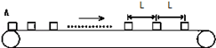
20．传送带是应用广泛的一种传动装置。在一水平向右匀速运动的传送带的左端A点，每隔相同的时间T，轻放上一个相同的工件。已知工件与传送带间动摩擦因数为μ，工件质量为m 。经测量，发现前面那些已经和传送带达到相同速度的工件之间的距离均为L。已知重力加速度为g，下列判断正确的有
A.传送带的速度大小为
B.工件在传送带上加速时间为
C.每个工件与传送带间因摩擦而产生的热量为
D. 每个工件与传送带间因摩擦而产生的热量为
21．一个质量可忽略不计的长轻质木板置于光滑水平地面上，木板上放质量分别为m_{A}=1kg和m_{B}=2kg的A、B两物块，A、B与木板之间的动摩擦因数都为μ=0.2，水平恒力F作用在A物块上，如图所示（重力加速度g取10m/s²）。则下列说法正确的是
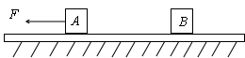
A．若F=1N，则A、B都静止不动
B．若F=1.5N，则A物块所受摩擦力大小为1.5N
C．若F=4N，则B物块所受摩擦力大小为2N
D．若F=6N，则B物块的加速度为1m/s²
第Ⅱ卷（非选择题共174分）
三、非选择题：包括必考题和选考题两部分。第22题－第32题为必考题，每个试题考生都必须做答。第33题－第40题为选考题，考生根据要求做答。
（一）必考题（共129分）
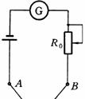
22．(7分)如图是一个多用表欧姆档内部电路示意图。电流表满偏电流0.5mA、内阻10Ω；电池电动势1.5V、内阻1Ω；变阻器阻值0-5000Ω。
（1）该欧姆表的刻度值是按电池电动势为1.5V刻度的，当电池的电动势下降到1.45V、内阻增大到4Ω时仍可调零。调零后阻值将变_________（选填“大”或“小”）；若测得某电阻阻值为300Ω，则这个电阻的真实值是________Ω
（2）该欧姆表换了一个电动势为1.5V，内阻为10Ω的电池，调零后测量某电阻的阻值，其测量结果___________（选填“偏大”或“偏小”或“准确”）
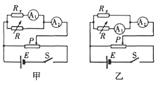
23.（8分）在测量未知电阻Rx阻值的实验中，可供选择的器材有：
待测电阻Rx（阻值约300）；
电流表A₁（量程20 mA，内阻约50 ）；
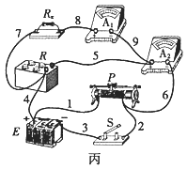
电流表A₂（量程50 mA，内阻约10 ）；
电阻箱R（0一999.9）；
滑动变阻器R₁（20 ，2A）；
滑动变阻器R₂（1 750 ，0.3 A）；
电源E（电动势6. 0 V，内阻不计）；
开关S及导线若干。
某同学采用如下方案进行测量：
a.按图甲连好电路，调节滑片P和R的阻值，使电流表指针指在合适位置，记下此时A₁示数I₁、A₂示数I₂和电阻箱阻值R₀；
b.将电流表A₁改接到另一支路（如图乙），保持电阻箱阻值R₀不变，调节P，使A₂示数仍为I₂，记下此时A₁示数；
c.计算得到Rx的阻值。
(1)该同学按图甲连成如图丙所示的电路，请指出第 条导线连接错误（填图丙中表示导线的数字）。
(2)正确连线后，闭合S，将P从左向右滑动，发现开始时A₂示数变化不大，当临近最右端时示数变化明显，这是选择了滑动变阻器 造成的（填“R₁”或“R₂”）。
(3)待测电阻Rx＝ （用I 、I₂ 、R₀ 、 的某些量表示）；针对该实验方案， 电流表A₁的内阻 （填“会”或“不会”）造成系统误差。

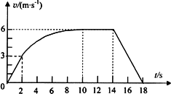
24．(14分)某兴趣小组对一辆自制小遥控车的性能进行研究。他们让这辆小车在水平的直轨道上由静止开始运动，并将小车运动的全过程记录下来，通过处理转化为v－t图象，如图所示（除2s~10s时间段内的图象为曲线外，其余时间段图象均为直线）。已知小车运动的过程中，2s~14s时间段内小车的功率保持不变，在14s末停止遥控而让小车自由滑行。小车的质量为1kg，可认为在整个过程中小车所受到的阻力大小不变。求：
（1）小车运动中所受到的阻力大小为多少？
（2）小车匀速行驶阶段的功率为多少？
（3）小车加速运动过程中牵引力做功为多少？

中华资源库 ziyuanku.com

25．（18分）如图所示，左侧装置内存在着匀强磁场和方向竖直向下的匀强电场，装置上下两极板间电势差为U，间距为L，右侧为“梯形”匀强磁场区域ACDH，其中，AH//CD，。一束电荷量大小为q、质量不等的带电粒子（不计重力、可视为质点），从狭缝S₁射入左侧装置中恰能沿水平直线运动并从狭缝S₂射出，接着粒子垂直于AH、由AH的中点M射入“梯形”区域，最后全部从边界AC射出。若两个区域的磁场方向均水平（垂直于纸面向里）、磁感应强度大小均为B，“梯形”宽度,忽略电场、磁场的边缘效应及粒子间的相互作用。
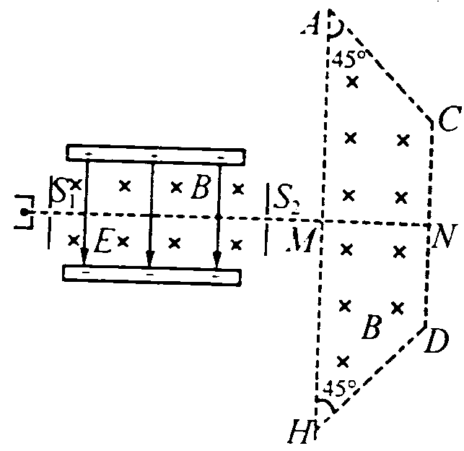
（1）判定这束粒子所带电荷的种类，并求出粒子速度的大小；
（2）求出这束粒子可能的质量最小值和最大值；
（3）求出（2）问中偏转角度最大的粒子在“梯形”区域中运动的时间。

26．（12分）某红色固体粉末样品可能含有Fe₂O₃和Cu₂O中的一种或两种，某校化学自主探究实验小组拟对其组成进行探究， 查阅资料：Cu₂O在酸性溶液中会发生反应：
Cu₂O+2H⁺=Cu + Cu²⁺+H₂O
实验探究一：学生甲利用如图所示装置进行实验，称量反应前后装置C中样品的质量，以确定样品的组成．回答下列问题：
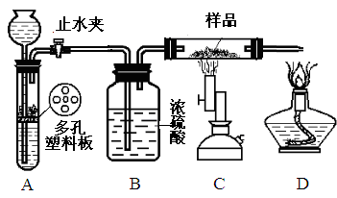
（1）仪器组装完成后，夹好止水夹，____________________________________________，则说明装置A的气密性良好。
（2）从下列实验步骤中，选择正确的操作顺序：_____________________（填序号）
①打开止水夹 ②熄灭C处的酒精喷灯 ③C处冷却至室温后，关闭止水夹
④点燃C处的酒精喷灯 ⑤收集氢气并验纯
实验探究二：
（3）学生乙取少量样品于烧杯中，加入过量稀硫酸，并作出如下假设和判断，结论正确的是________________________。
A．若固体全部溶解，说明样品中一定含有Fe₂O₃，一定不含有Cu₂O
B．若固体部分溶解，说明样品中一定含有Cu₂O，一定不含有Fe₂O₃
来源：ziyuanku.comC．若固体全部溶解，再滴加KSCN溶液，溶液不变红色，说明样品一定含有Fe₂O₃和Cu₂O
另取少量样品于试管中，加入适量的浓硝酸，产生红棕色气体证明样品中一定含有__________________，写出产生上述气体的化学方程式_______________________。
实验探究三：
（4）学生丙取一定量样品于烧杯中，加入足量的稀硫酸，反应后经过滤得到固体3.2g，测得滤液中Fe²⁺有1.0 mol，则样品中n(Cu₂O)= _______________mol。
27．（15分）高锰酸钾是中学化学常用的试剂。工业上用软锰矿制备高锰酸钾流程如下：
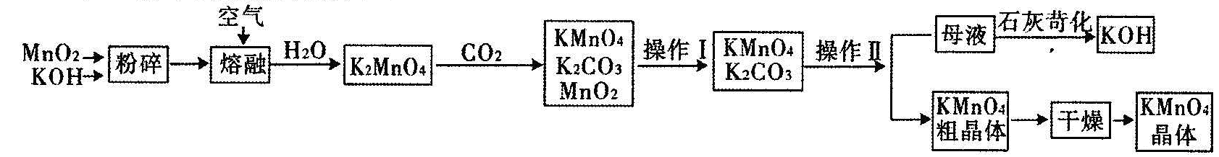
（1）铋酸钠（NaBiO₃，不溶于水）用于定性检验酸性溶液中Mn²⁺的存在（铋的还原产物为Bi³⁺），Mn的氧化产物为+7价，写出反应的离子方程式 。
（2）KMnO₄稀溶液是一种常用的消毒剂。其消毒原理与下列物质相同的是 （填代号）。
a．84消毒液（NaClO溶液） b．双氧水 c．苯酚 d．75%酒精
（3）上述流程中可以循环使用的物质有 、 （写化学式）。
（4）理论上（若不考虑物质循环与制备过程中的损失）1 mol MnO₂可制得 mol KMnO₄。
（5）该生产中需要纯净的CO₂气体。写出实验室制取CO₂的化学方程式 ，所需气体发生装置可以是 （选填代号）。
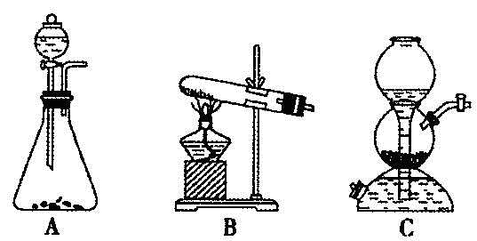
（6）操作Ⅰ的名称是 ；操作Ⅱ根据KMnO₄和K₂CO₃两物质在 （填性质）上的差异，采用 （填操作步骤）、趁热过滤得到KMnO₄。
28．（16分）汽车在现代生活中扮演着越来越重要的角色，但其尾气（碳氢化合物、氮氧化物及一氧化碳等）带来的环境污染越来越明显，汽车尾气的治理已经迫在眉睫。
（1）尾气中的CO主要来自于汽油的不完全燃烧。
①有人设想按下列反应除去CO：2CO(g)=2C(s)+O₂(g) ΔH= +221kJ·mol^{－1}，简述该设想能否实现______（填“是”或“否”）依据是：_______________________________________。
②研究表明：反应CO(g)+H₂O(g)H₂(g)+CO₂(g)平衡常数随温度的变化如下表所示：
温度/℃ | 400 | 500 | 800
平衡常数K | 9.94 | 9 | 1
该反应的ΔH______0（填“＞”或“＜”）若反应在500℃时进行，设起始时CO和H₂O的浓度均为0.020mol·L^{﹣1}，在该条件下达到平衡时，CO的转化率为 ．
（2）用CO做燃料电池电解NaCl溶液、FeCl₃和FeCl₂混合液的示意图如图1所示，其中A、B、D均为石墨电极，C为铜电极，转移0.4mol e⁻后，断开K。
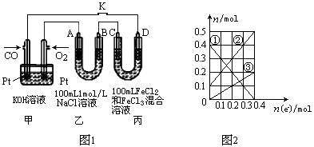
①乙中产生的气体在标准状况下的体积为 。
②丙装置溶液中金属阳离子的物质的量与转移电子的物质的量变化关系如图2所示，反应结束后，要使丙装置中金属阳离子恰好完全沉淀，需要 mL 5.0mol·L^{﹣1} NaOH溶液。
（3）电解法处理氮氧化合物是目前大气污染治理的一个新思路，原理是将NO_{x}在电解池中分解成无污染的N₂和O₂除去，如右图示，两电极间是固体氧化物电解质，在一定条件下可自由传导O²⁻，电解池阴极反应为__________________。
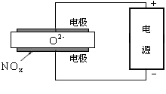
（4）尾气中的碳氢化合物，如甲烷，可以用来制备氢气。其反应方程式为：
CH₄(g)＋H₂O(g)CO(g)＋3H₂(g) ΔH = ＋206.2kJ/mol
[其中投料比n(CH₄):n(H₂O)=1:1]。
对于气相反应，用某组分(B)的平衡压强(P_{B})代替物质的量浓度(c_{B})也可表示平衡常数（记作K_{P}，分压=总压×物质的量分数）。平衡时CH₄的转化率与温度、压强（总压）的关系如图所示：
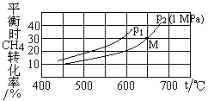
则p₁__ p₂ (填“＞”或“＜”)，p₂时M点的平衡常数K_{P}=________（小数点后保留3位）。
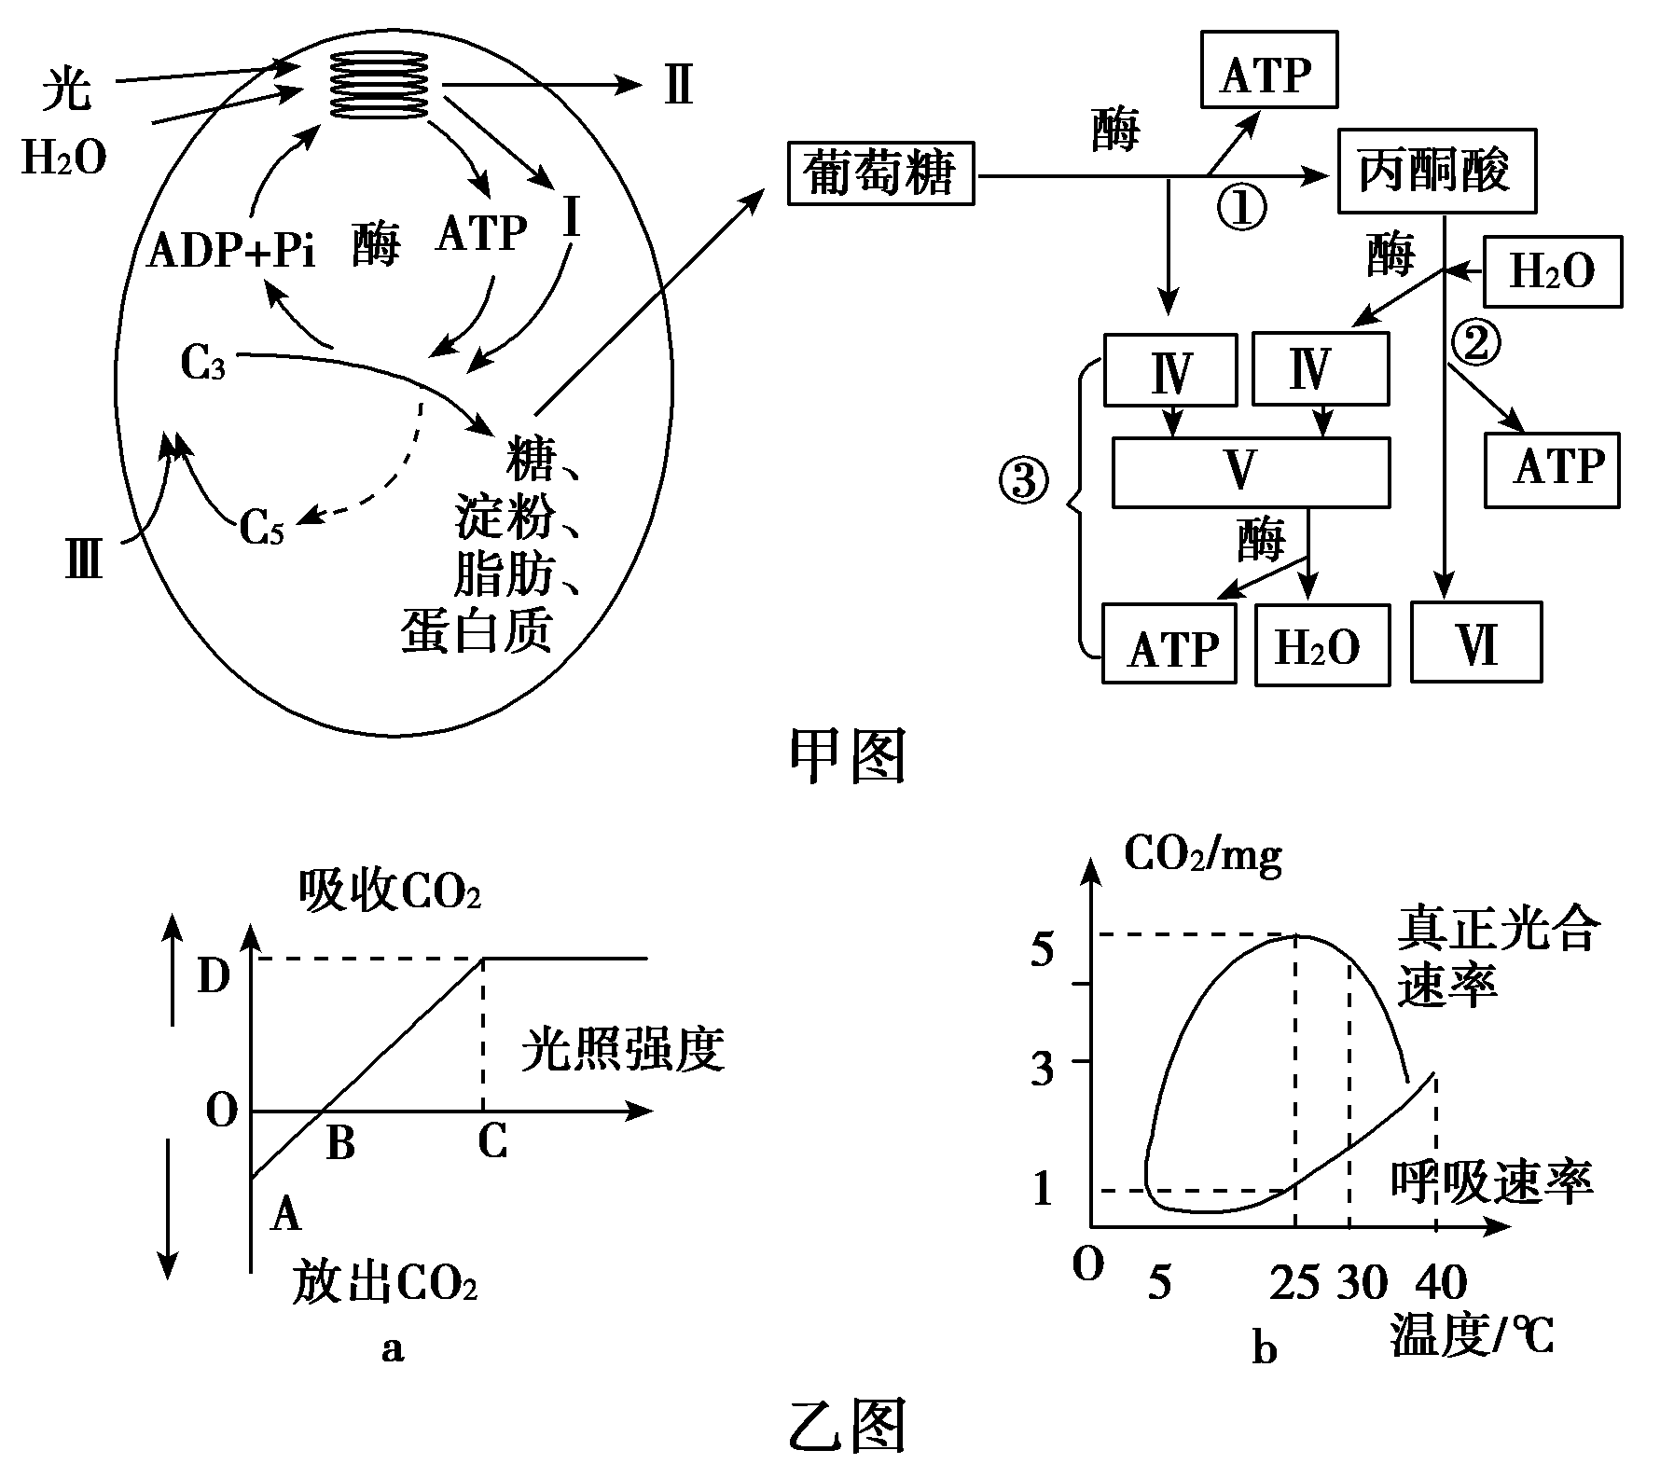
29．（9分）如图为植物体内的一系列代谢的过程示意图，请据图分析回答下列问题。

（1）要获取叶绿体，先要破碎叶肉细胞，再用 法分离。在甲图的叶绿体中，ADP的转移方向是________________；与乳酸菌的发酵相比，图中呼吸过程中特有的步骤是________（填数字）。
（2）在乙图中，若a图所示为阴生植物曲线，则阳生植物曲线与其相比，C点应________移（左、右）；由b图可知，30℃时植物能否显示生长现象？________。
（3）从b图可以看出，用玻璃大棚种植蔬菜，应选择温度为________左右，并且要选择________色的玻璃。
（4）在甲图中的Ⅱ和________（Ⅰ、Ⅲ、Ⅳ、Ⅴ、Ⅵ）属于同一种物质。在a图的B点时，植物体中，甲图中Ⅲ和Ⅵ的质量关系是Ⅲ________Ⅵ（＞、＝、＜）。
30.（11分）菜粉蝶是二倍体生物，含50条染色体，ZZ为雄性，ZW为雌性。
（1）研究菜粉蝶的基因组，应研究 条染色体上的基因。正常情况下，菜粉蝶减数分裂过程中产生的次级卵母细胞中含有W染色体的数量是____ 条。
www.ziyuanku.com（2）若用纯合灰体和纯合黑体菜粉蝶交配，子代全是灰体。现有灰体红眼与黑体白眼菜粉蝶交配，菜粉蝶的体色和眼色分别由基因A、a和D、d控制，F₁中红眼都是雄性，白眼都是雌性，灰体与黑体雌雄菜粉蝶都有。据此可知，亲代中灰体红眼菜粉蝶的基因型是 。F₁中雌雄个体自由交配产生的F₂中，灰体红眼雄菜粉蝶所占的比例是 。
（3）研究人员让一群灰体菜粉蝶自由交配，产生的F₁中灰体：黑体=63：1，则亲代灰体菜粉蝶中纯合子的比例是 。
（4）研究发现菜粉蝶体内e和f是两个位于Z染色体上的隐性致死基因，即Z^{e}Z^{e}、Z^{f}Z^{f}、Z^{e}W，Z^{f}W的受精卵将不能发育。为了只得到雄性后代，通过育种，需要得到Z染色体上所含基因情况是 的雄蚕，将该雄蚕与不带有致死基因的雌蚕交配，即可达到目的。
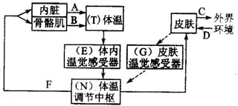
31.（10分）下图为人体体温调节示意图，请据图回答：
(1)随着外界环境因素的变化和体内 活动的进行，内环境的各种化学成分和
在不断发生变化。图中T－E－N－F－B途径主要表示 调节过程，B过程主要是通过 作用实现。
(2)在寒冷环境中，通过图中T－E－N－F调节还可使 增加，从而加速体温上升。
(3)经测量，某人体温在24h内，都处于39℃，若A、B、C都表示热量，则A+B C。 (选填“>”“<”或“=”)
(4)如图4只小鼠中，A₁、A₂的基因型完全相同，B₁、B₂的基因型完全相同，但A₁与B₁的基因型不同。用它们进行皮肤移植，实验过程如下图所示。回答下列问题：
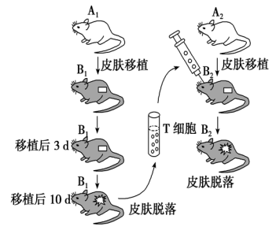
①将A₁的皮肤移植到B₁上，10天后因排斥反应而脱落，这种反应属于________免疫，主要是由________细胞引起的。
②将A₂的皮肤移植到经图示过程处理过的B₂上，皮肤脱落的速度将________，因为________。
32.（9分）图一为不同地点植物的分布情况，表一是生态学家对某弃耕农田多年后形成的荒地进行的调查，表中是此生态系统三个营养级的能量分析表(单位：J／hm²·a)。
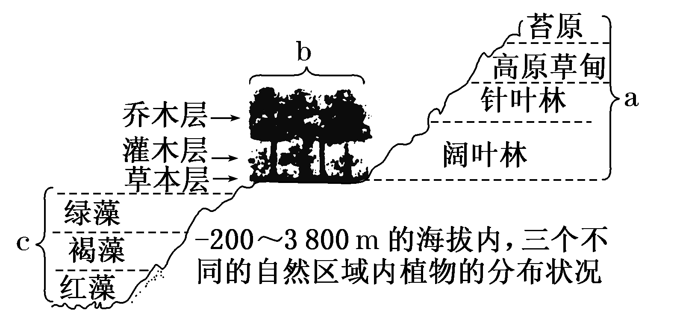 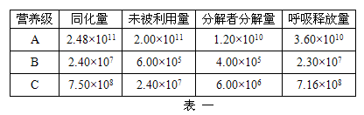图一 表一

(1)图一c处水域受到重金属污染后，海藻以及多种浮游动物数量锐减，而沙蚕等动物变为优势种群，这是在 水平上研究的结果。
(2)随着海拔高度的升高，不同区域分布着不同的植被，影响a、c处植物分布主要因素分别是 、 。
(3)若要调查b处土壤中小动物类群的丰富度，统计方法可选用 和 。
(4)输入表一生态系统生物群落的总能量是 J／hm²·a，这部分能量是由表中
(填字母)所固定的全部太阳能。
(5)该生态系统第二营养级到第三营养级的能量传递效率为 。从表格来看，该生态系统的总能量是否增加？ 。
(二）选考题：共45分。请考生从给出的3道物理题、3道化学题，2道生物题中每科任选一 题作答，并用2B铅笔在答题卡上把所选题目的题号涂黑。注意所做题目的题号必须与 所涂题目的题号一致，在答题卡上选答区域指定位置答题如果多做，则每学科按所做的第一题计分。
34．[物理—选修3-4] (15分)
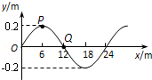
(1)一列沿x轴传播的简谐横波，t=0时刻的波形如图所示，此时质元P恰在波峰，质元Q恰在平衡位置且向上振动．再过0.2s，质点Q第一次到达波峰，则下列说法正确的是（ ）
A．波沿x轴负方向传播
B．波的传播速度为30m/s
C．1s末质点P的位移为零
D．质点P的振动位移随时间变化的关系式为x=0.2sin（2πt+ ）m
E．0~0.9s 时间内P点通过的路程为（+）m
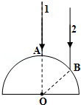
(2)半径为R的玻璃半圆柱体，横截面如图所示，圆心为O，两条平行单色红光沿截面射向圆柱面，方向与底面垂直，光线1的入射点A为圆柱面的顶点，光线2的入射点为B，∠AOB=60°，已知该玻璃对红光的折射率n=．求两条光线经柱面和底面折射后的交点与O点的距离d；

35．[物理—选修3-5] (15分)
（1）下列说法正确的是（ ）
A．卢瑟福通过α粒子散射实验提出了原子的核式结构模型
B．结合能越大，原子核结构一定越稳定
C．如果使用某种频率的光不能使某金属发生光电效应，则需增大入射光的光照强度才行
D．发生β衰变时，元素原子核的质量数不变，电荷数增加1
E．在相同速率情况下，利用质子流比利用电子流制造的显微镜将有更高的分辨率
（2）光滑水平地面上，人与滑板A一起以v₀=0.5m/s的速度前进，正前方不远处有一横杆，横杆另一侧有一静止滑板B，当人与A行至横杆前，人相对滑板竖直向上起跳(起跳瞬间人与A的水平速度都不发生改变)越过横杆，A从横杆下方通过并与B发生弹性碰撞，之后人刚好落到B上，不计空气阻力，求最终人与B共同速度是多少？已知m_{人}=40kg，m_{A}=5kg，m_{B}=10kg．

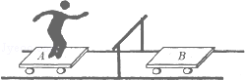

36．[化学—选修2：化学与技术]（15分）
联合生产是实现节能减排的重要措施，工业上合成氨和硝酸的联合生产具有重要的意义。下面是工业上合成氨的简易流程：
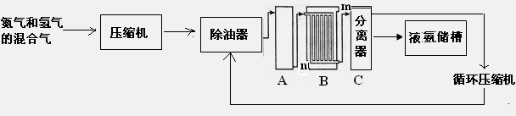
（1）设备A中含有电加热器，触媒和热交换器，设备A的名称是______________，其中发生的化学反应方程式为_________________________________________________；
（2）设备B的名称是_______________，其中m和n是两个通水口，入水口是______________
（填“m”或“n”）；不宜从相反方向通水的原因是__________________________________；
（3）设备C的作用是_______________________________________________。
（4）原料气中往往含有CO等杂质，在进行反应前要先净化，净化的原因是_________。
（5）氮气和氢气的混合气体通过压缩机压缩的原因是____________________________。
（6）生产出来的NH₃可以用来生产硝酸。在制备硝酸的过程中，由于二氧化氮不能一次性被水完全吸收，因此生成的气体须经过多次氧化、吸收的循环操作，使其充分转化为硝酸（不考虑生产过程中的其它损失）。
①从理论上分析，要使氨气完全转化为硝酸，则原料中氧气和氨气物质的量的投料比至少为_________________。
②如果按理论上的原料比将原料放在特定条件的密闭容器中进行反应，所有物质不与外界交换，则最后所得溶液的质量分数为____________________。（保留三位有效数字）
37． [选修3—物质结构与性质] （15分）
过渡金属元素及其化合物的应用广泛，是科学家们进行前沿研究的方向之一。
(1)测定土壤中铁的含量时需先将三价铁还原为二价铁，再采用邻啡罗啉做显色剂，用比色法测定，若土壤中含有高氯酸盐时会对测定有干扰。相关的反应如下：
4FeCl₃+2NH₂OH•HCl4FeCl₂+N₂O↑+6HCl+H₂O
①基态Fe原子中，电子占有的最高能层符号为__________，核外未成对电子数为__________，Fe³⁺在基态时，外围电子排布图为______________________________。
②羟胺中（NH₂OH）采用sp³杂化的原子有_______________，三种元素电负性由大到小的顺序为________；与ClO₄⁻互为等电子体的分子的化学式为_______________________。
(2) 过渡金属原子可以与CO分子形成配合物，配合物价电子总数符合18电子规则。如Cr可以与CO形成Cr(CO)₆分子：价电子总数（18）=Cr的价电子数（6）+CO提供电子数（2×6）。
Fe、Ni两种原子都能与CO形成配合物，其化学式分别为_____________、______________。
(3) Pt²⁺的常见配合物Pt(NH₃)₂Cl₂存在两种不同的结构：一种为淡黄色(Q)，不具有抗癌作用，在水中的溶解度较小；另一种为黄绿色(P)，具有抗癌作用，在水中的溶解度较大。
①Q是_________________分子(选填“极性”或“非极性”)。
②P分子的结构简式为__________________________。
(4)Ni_{X}O晶体晶胞结构为NaCl型，由于晶体缺陷，x值为0.88，晶胞边长为a pm。晶胞中两个Ni原子之间的最短距离为___________pm。若晶体中的Ni分别为Ni²⁺、Ni³⁺，此晶体中Ni^{2﹢}与Ni^{3﹢}的最简整数比为_________。
38． [选修5—有机化合物基础] （15分）
成环反应在有机合成中具有重要应用，某环状化合物G的合成过程如下：
（1）A→B为加成反应，则B的结构简式是_________________________；B→C的反应类型是__________。
（2）G中含有的官能团名称是________________ ；F的化学式为_______________。
（3）D→E的化学方程式是________________________________________________。
（4）H是F的同分异构体，具有下列结构特征：①核磁共振氢谱除苯环吸收峰外仅有1个吸收峰；②存在甲氧基(CH₃O－)。H的结构简式是___________________________。
（5）由C通过加聚反应合成的顺式高分子化合物M的化学方程式为
中华资源库 ziyuanku.com ______________________________________________________________________。
（6）下列说法正确的是______________。
a．A能和HCl反应得到聚氯乙烯的单体 b．D和F中均含有2个π键
c．1 mol G完全燃烧生成8 mol H₂O d．F能发生加成反应、取代反应、氧化反应
39.（15分）（选修一——生物技术实践）
Ziyuanku.com请回答下列生物技术方面的问题。
（1）进行菊花的组织培养，除要提供适宜的营养物质和激素外，还要控制适宜的 、 、 等条件
（2）下图为胡萝卜素萃取样品的鉴定结果示意图，图中②代表的物质是 。上述鉴定所用的方法在“绿叶中色素的提取和分离”实验中用于 。

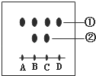

（3）为了调查南充市西河的水质状况，某兴趣小组决定测定该河流水样中的细菌含量，并对细菌进行分离。
①该小组采用涂布法检测水样中的细菌含量。将1mL水样稀释100倍，在3个培养基上用涂布法分别接入0.1mL稀释液；经适当培养后，3个培养基上的菌落数分别为39、38、和37。据此可得出每升水样中的活菌数约为 个。同时取若干灭菌后的空白培养基一起培养，这样做的目的是 ；
②该小组将得到的菌株接种到液体培养基中并混匀，一部分进行静置培养，另一部分进行振荡培养。结果发现：振荡培养的细菌比静置培养的细菌生长速度快。其原因是：振荡培养能提高培养液中 的含量，同时可使菌体与培养液充分接触，提高 的利用率。
40.（15分）（选修三——现代生物科技）
下图表示利用某种细菌中提取的抗虫基因培养抗虫玉米的大致过程。请回答下列问题：
（1）A过程所需的酶是 。构建重组质粒时，将抗虫基因连接到Ti质粒的
Ti质粒
抗虫基因
重组质粒
含重组质粒的
土壤农杆菌
土
壤
农
杆
菌
玉
米
细
胞
抗
虫
玉
米
A
B
C
D
E
上。将重组质粒导入土壤农杆菌的方法是 。图中D过程的方法称为 。
（2）图中重组质粒，除了含有目的基因外，还必须有 和复制原点；培育转基因玉米成功的标志是 。
（3）E过程需要运用 技术，经过 过程最终形成植株，其依据的原理是 。

高三第五次月考理综答案
物理答案
14、B 15、C 16、C 17、D 18、C 19、BC 20、AD 21、CD
22．【答案】（1）小；290（2）准确
23.【答案】（1）；（2）；（3）、不会
【解析】（1）由图甲可知，电流表负极接线，是连接在滑动变阻器的滑片上，而图丙
是接在滑动变阻器下面右侧的接线柱上，所以是第条导线连接错误；
（2）由图甲可知，电压表采用分压式接法，滑动变阻器应选择最大阻值较小的那个，闭合，将从左向右滑动，发现开始时示数变化不大，当临近最右端时示数变化明显，这是选择了滑动变阻器造成的；
（3）由题意可知，待测电阻与电阻箱阻并联，
根据欧姆定律和并联电路电压相等得：
则得：
由于计算大小，是根据电阻与电阻箱阻并联电压相等，利用比值来计算的，所以流表的内阻不会造成系统误差。
故答案为：（1）；（2）；（3）、A。
【答案】（1）1.5N （2）9W （3）81J
【解析】（1）在14s~18s小车在阻力作用下做匀减速运动，
由图象可知
由牛顿第二定律可知：
解得
（2）在10s~14s小车匀速运动，牵引力F＝f
根据P＝Fv
解得P＝9W
（3）0 2s做匀加速，根据牛顿第二定律得：
解得：
所以
变加速过程中功率不变，则
所以牵引力做的功为：
【答案】(1)带正电 , (2) , (3)
【解析】由于粒子在“梯形”磁场中从边界AC射出，可知粒子带正电
由于粒子在左侧正交电磁场中沿直线通过、且洛伦兹力不做功，故粒子速率不变，
有，
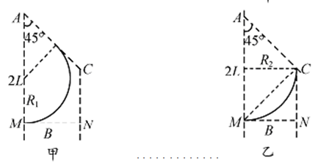
（2）在“梯形”区域内，粒子做匀速圆周运动由牛顿第二定律，有
由上式知：当粒子质量有最小值时，R最小，粒子运动轨迹恰与AC 相切（见图甲）；当粒子质量有最大值时，R最大，粒子运动轨迹恰过C点（见图乙）
由几何关系有
，
因MN=L，所以是等边直角三角形，
解得，.
（3）T=粒子沿图甲轨迹运动时对应的圆心角最大，有，解得
34.BCE
解：（1）光线1通过玻璃砖后不偏折．光线2在圆柱面上的入射角θ₁=60°，由折射定律得
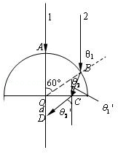
n=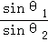，得到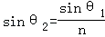=
得θ₂=30°
由几何知识得 θ₁′=60°﹣θ₂=30°
又由折射定律得
n=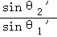 代入解得θ₂′=60°
由于△BOC是等腰三角形，则=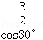=R
所以d=cotθ₂′=．

35.ADE
【解答】解：人跳起后A与B碰撞前后动量守恒，机械能守恒，
设碰后A的速度v₁，B的速度为v₂，
m_{A}v₀=m_{A}v₁+m_{B}v₂
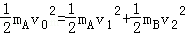
解得：$v_{2}=\frac{1}{3}$ m/s
人下落与B作用前后，水平方向动量守恒，设共同速度v₃，
m_{人}v₀+m_{B}v₂=（m_{人}+m_{b}）v₃
代入数据得：v₃=m/s
答：最终人与B共同速度是m/s．

化学答案
7-13 C C B D C C C
26．（12分）（1）向装置A中的长颈漏斗内注入液体至形成一段液注，过一段时间若液柱高度保持不变（2分）
（2）①⑤④②③（2分）
（3）C（2分） Cu₂O （2分）
www.ziyuanku.comCu₂O+6HNO₃（浓）═2Cu(NO₃)₂+2NO₂↑+3H₂O；（2分）
（4）0.55 （2分）
27．（15分）
（1）2Mn^{2＋}＋5NaBiO₃＋14H＋=2MnO＋5Bi^{3＋}＋5Na＋＋7H₂O（2分）
（2）ab（2分） （3）MnO₂ KOH （2分） （4） （2分）
（5）CaCO₃＋2HCl=CaCl₂＋H₂O＋CO₂↑ （2分） AC（2分）
（6）过滤（1分） 溶解度（1分） 蒸发浓缩（1分）
28（16分）
（1）①否；（1分） 该反应是焓增、熵减的反应，任何温度下均不能自发进行（1分）
② ＜ （2分） 75%（2分）
（2） ① 7.28L （2分） ②280（2分）
（3）2NO_{x} + 4xe⁻ = N₂ + 2xO²⁻（2分）
（4）＜（2分） 0.066（2分）
36．（15分）
（1）合成（氨）塔（1分）（1分）
（2）冷却塔（或冷凝器）（1分） n （1分）
高温气体由冷却塔的上端进入，冷却水从下端进入，逆向冷却效果好（2分）
（3）分离液氨和未反应的原料气（2分）
（4）防止催化剂中毒（1分）
（5）增大压强，加快反应速率，使平衡向生成NH₃的方向进行（2分）
（6）①2: 1（2分） ②77.8% （2分）
37．（15分）
(1) ①N （1分）4 （1分） 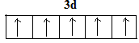（1分）
②N、O（1分） O>N>H（1分） CCl₄（SiF₄或SiCl₄）（1分）
(2) Fe(CO)₅（1分) Ni(CO)₄（1分)
(3) ①非极性（1分) ②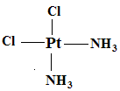 （2分) （画出配位键也给分）
(4) （2分） 8:3（2分）
38．（15分）
（1）HC≡C—CH=CH₂ （2分） 加成反应（1分）
（2）醚键 酯基（2分） C₁₀H₁₄O₃ （2分）
（3）（2分）
（4）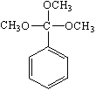（2分）
（5） （2分）
（6）ad（2分）

生物答案

1~6 DCDDAD

29.（每空1分，共9分）

答案：（1）差速离心 由叶绿体基质到类囊体薄膜 ②③ （2）右 能
（3）25℃ 无 （4）V =
30.（除标注外，每空2分，共11分）
答案：（1）26（1分） 0或1或2 （2）AaZ^{D}W 7/64 （3）3/4 （4）两个Z染色体上分别带有致死基因e和f（即Z^{eF}Z^{Ef}）
31.（每空1分，共10分）
答案：(1）细胞代谢 理化性质 神经 有氧呼吸 (2）肾上腺分泌肾上腺素 (3) >
(4) ①细胞 （效应）T ②加快 B2接受了B1的记忆T细胞，当再次受到相同抗原刺激时，排斥反应出现更快
32.（每空1分，共9分）
答案：(1)群落 (2)温度 光照 (3)计名计算法 目测估计法 (4) 2.48×10¹¹ A (5)3.20% 是
39.（除标注外每空2分，共15分）
答案：（1）pH（1分） 温度（1分） 光照（1分）（2）其它色素杂质 叶绿体中色素的分离 （3）①3.8×10⁷ 检测培养基灭菌是否合格(排除培养基灭菌不彻底或培养过程中杂菌污染) ②溶解氧 (氧气) 营养物质
40.（除标注外每空1分，共15分）
答案：（1）限制酶和DNA连接酶 T-DNA Ca⁺处理法 农杆菌转化法
（2）启动子、终止子、标记基因 玉米植株表现出抗虫性状（玉米细胞产生了抗虫蛋白） （3）植物组织培养（1分） 脱分化和再分化（1分） 植物细胞的全能性（1分）

